Книжка-самоделка
по сказке К.И. Чуковского
«Федорино горе»

Сценарий развлечения для детей
средней группы

Цель: воспитывать положительное отношение к художественной литературе Задачи:
- продолжать знакомить с творчеством детского писателя К.И. Чуковского, со стихотворением К.И. Чуковского « Федорино горе».
- воспитывать чувство любви, добра и радости от общения друг с другом
- на основе произведений автора воспитывать ответственное отношение к труду
- формировать у детей навык выразительного чтения
- продолжать совершенствовать различные виды речевой деятельности, обогащать словарный запас
- развивать внимание, память
- вызвать
- воспитывать у детей самостоятельность в процессе выполнения заданий
Оборудование:
- рисунки-силуэты предметов, упомянутых в сказке
- выставка книг К.И. Чуковского
- телефон - игрушка
- портрет К. И. Чуковского
- карточки с отрывками из произведений Чуковского и загадками
- аудиозапись сказки «Федорино горе»
- мультипликационный фильм «Федорино горе»
План проведения досуга:
- вступительная беседа
- мини-викторина по сказкам К.И. Чуковского
- отгадывание загадок о предметах, упомянутых в сказке «Федорино горе»
- раскрашивание готовых силуэтных картинок-отгадок
- изготовление книжки-самоделки

Ход развлечения:
1.Вступительная беседа

В: (загадывает загадку)
Не куст, а с листочками,
Не рубашка, а сшита,
Не человек, а рассказывает. Что это?
Д: - Это книги
В: (задает вопросы детям, далее - реальные ответы детей)
- Что такое книга?
Д: - Это когда есть обложка и листочки внутри
В: - Зачем нужны книги?
Д: - Чтобы читать, в сумку класть, чтобы читать в отпуске или лекции читать, картинки смотреть, узнавать новое. Стихи, рассказы, лекции.
- Чем отличаются детские книги от других книг?
Д: - Детские книжки бывают с картинками, разноцветные, яркие, красивые. Их очень интересно рассматривать. В них сказки, рассказы, загадки , истории загадочные. В них большие буквы, чтобы детям было легко читать.
- Кто пишет детские книги?
Д: - Люди, которые детей любят, знают много интересных историй, придумывают истории загадочные, волшебные, веселые и страшные.
В: - Каких детских писателей вы знаете?
Д: - Носов, Чуковский, Маршак, Михалков.
В: - Приглашаю вас в гости к писателю, который придумывал чудесные сказки в стихах для детей.
(раздается телефонный звонок, воспитатель берет трубку игрушечного телефона).
«У меня зазвонил телефон.
Кто говорит? Слон.
То олень позвонит, то тюлень…
И такая дребедень
Целый день.
Динь-ди-лень, динь-ди-лень, динь-ди-лень.
Вы узнали сказку? Кто ее написал?»
Д: - Корней Иванович Чуковский.
В: - (показывает портрет К. И. Чуковского)
А вы знаете, что Корней - не совсем имя писателя. По-настоящему его звали Николай Корнейчуков. Из своей фамилии он сделал имя и фамилию, и получилось Корней Чуковский. В небольшом поселке Переделкино, что под Москвой, есть веселый, обозначенный громадными разноцветными буквами терем - теремок. Местные жители называют его «Дом дедушки Корнея».
Целый день здесь звенят детские голоса. И почти все выходят отсюда с радостными лицами. Вы, наверное, уже догадались, что это детская библиотека. А построил ее на свои деньги К.И. Чуковский. Конечно же, в библиотеке всегда было много книг Чуковского, некоторые из них вы видите на выставке.
Вечером, когда в библиотеке никого не остается, сказки оживают. Слушайте внимательно, а потом назовите, из каких произведений писателя эти отрывки.

2. Мини-викторина Воспитатель читает отрывки из произведений писателя, используя иллюстрации к ним.

1. | И принесли ему зайку,  Такого больного, хромого.  И доктор пришил ему ножки  И заинька прыгает снова. | «Доктор Айболит»
2. | Я хочу напиться чаю,  К самовару подбегаю,  Но пузатый от меня  Убежал, как от огня | «Мойдодыр»
3. | Только заинька был паинька:  Не мяукал, и не хрюкал –  Под капустою лежал,  По заячьи лопотал. | «Путаница»
4. | А недавно две газели  Позвонили и запели:  - Неужели, в самом деле  Все сгорели карусели. | «Телефон»
5. | Он рычит, и кричит,  И усами шевелит:  «Погодите, не спешите,  Я вас мигом проглочу!  Проглочу, проглочу, не помилую!» | «Тараканище»
6. | Наступила темнота,  Не ходи за ворота:  Кто на улицу попал –  Заблудился и пропал. | «Краденое солнце»
7. | Маленькие дети! Ни за что на свете  Не ходите в Африку, в Африку гулять!  В Африке акулы, в Африке гориллы,  В Африке большие злые крокодилы. | «Бармалей»
8. | Тараканы прибегали,  Все стаканы выпивали,  А букашки по три чашки  С молоком и крендельком. | «Муха – цокотуха»
9. | И дать ему в награду  Сто фунтов винограду,  Сто фунтов мармеладу,  Сто фунтов шоколаду  И тысячу порций мороженого. | «Крокодил»
10. | Уж не буду, уж не буду  Я посуду обижать,  Буду, буду я посуду  И любить, и уважать. | «Федорино горе»

3. Загадки Воспитатель загадывает детям загадки, дети отвечают.

1. | Посуда новая, а вся в дырках. | Сито
2. | Есть слово «пушка», есть «лягушка», а есть посудина … | Кадушка
3. | Под крышей - четыре ножки, а на крыше - суп да ложки | Стол
4. | Пляшет, скачет крошка, а всего одна ножка.  Как устанет – в угол встанет. | Веник
5. | Надо для стирки, можно для купания, посудина странное имеет название. Не знаю, кем оно открыто, но эта посудина просто … | Корыто
6. | Четыре ноги, два уха, один нос да брюхо,  Не ест, а пьет, как зашумит, всех приманит. | Самовар
7. | По моей тарелке лодочка плывет,  Лодочку с едою я отправлю в рот. | Ложка
8. | Захочу, так поклонюсь, а поленюсь, так повалюсь. | Топор
9. | Скручена, связана, на кол насажена, а по улице – пляшет. | Метла
10. | Летом спит, зимой горит, пасть открывает, что дают, глотает. | Печка
11. | Рогат, да не бык, хватает, да не сыт,  Людям отдает, а сам на отдых идет. | Ухват
12. | Гладит все, чего касается, а дотронешься – кусается. | Утюг
13. | Я пыхчу, пыхчу, пыхчу, больше греться не хочу.  Крышка громко зазвенела: «Пейте чай, вода вскипела!» | Чайник
14. | Из высокого колодца напиток горький, черный льется. | Кофейник
15. | Утка в воде, а хвост на горе. | Ковш
16. | Смастерили из досок и надели поясок,  И хранит посуда эта с грядки собранное лето. | Кадушка
17 | Без работы – холодная она, а после работы – красна от огня,  Длинная железная нога, называют палку эту… | Кочерга
18. | Красивая дорожка - два вышитых конца,  На крючке висит, болтается, всяк за нее хватается. | Полотенце
19. | Ножек четыре, шляпок одна, нужен, коль станет обедать семья. | Стол
20. | У туши уши, а головы нет. | Ушат
21. | Если хорошо заточен, хорошо он режет очень –  Хлеб, картошку, свеклу, мясо, рыбу, яблоки и масло. | Нож
22. | Из глины налепили, в печь посадили.  То пачкают, то моют, кладут еду в нее. | Тарелка
23. | Если ручка у нее одна, то для чая или кофе нам она нужна,  Если мы нальем в нее бульон, ручки будут две, таков закон. | Чашка
24. | Чайника подружка, имеет два ушка,  Варит кашу, суп для Юли, и зовут ее… | Кастрюля
25. | Под чайную чашку подставят бедняжку  Напиток горячий на донышко льют. | Блюдце
26. | Мы прозрачны, мы отлиты из стекла, мы нужны для чая, сока, молока. | Стаканы
27. | Хочешь ты пирог испечь, она должна на тесто лечь,  Ее не путай со скакалкой, тесто мы раскатываем … | Скалка

4.Сюрпризный момент. Входит взрослый в костюме тетушки Федоры.
Федора: - Здравствуйте, ребятки, уж как я вас люблю, за то, что вы так много знаете, и загадки-то все отгадали, а кто я такая знаете? Про меня Корней Иванович целую историю рассказал. Помните, от меня вся посуда убежала, я о ней не заботилась, не мыла, не чистила. Плохо мне одной было, а потом я с посудой своей помирилась, теперь я - чистюля, любо-дорого посмотреть!
Д: - Вы Федора из сказки Чуковского «Федорино горе»!
Федора: Да, это я, спасибо, узнали, милые вы мои! Очень вы мне, ребятки, нравитесь, тетушка я добрая и предлагаю вам поиграть. Хотите играть?
Д: - Хотим!

5.Физкультурная пауза Федора приглашает детей встать в круг и играет в имитационную игру, показывая движения.

Игра «Посуда»
Раз, два, три, четыре, (хлопают в ладоши в такт)
Раз, два, три, четыре, (удары кулачков друг о друга)
Всю посуду перемыли: (одна ладонь скользит по другой по кругу)
Чайник, чашку, кружку, ложку («наливают», «пьют», «размешивают»)
И большую поварешку. («мешают в кастрюле вправо-влево»)
Раз, два, три, четыре, (хлопают в ладоши в такт)
Раз, два, три, четыре, (удары кулачков друг о друга)
Всю посуду перемыли: (одна ладонь скользит по другой по кругу)
Ничего мы не разбили, («грозят пальчиком»)
Нас за это похвалили! (гладят сами себя по голове)
Раз, два, три, четыре, (хлопают в ладоши в такт)
Раз, два, три, четыре, (удары кулачков друг о друга)
Всю посуду перемыли: (одна ладонь скользит по другой по кругу)
Мы Федоре помогали, (прыжки на месте с поворотом вокруг себя)
Вместе весело играли! (прыжки вверх, хлопки в ладоши над головой)
6. Изготовление книжки - самоделки Федора достает из сумки, принесенной с собой, альбомные листы с нарисованными на них силуэтами посуды и кухонной утвари и предлагает раскрасить их. Для рисования все приготовлено заранее.
Дети выбирают силуэт, раскрашивают акварелью или гуашью. Пока дети раскрашивают, Воспитатель включает музыку с записью русских народных мелодий и песен. Дети, которые закончили работу раньше, могут потанцевать на ковре.
Когда рисунки высохнут, Воспитатель и Федора наклеивают на них заранее напечатанные отрывки из текста сказок и загадок, вкладывают картинки в файлы и собирают в папку. Из готовых картинок получается книжка - самоделка по сказке К.И. Чуковского «Федорино горе». Ее ставят на видное место на стенде Центр «Художественная литература». Дети радуются, как красиво и интересно получилось. Федора хвалит, прощается и уходит.

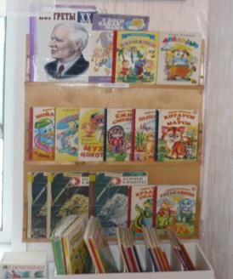
«Выставка книг К.И. Чуковского»

Странички из книжки – самоделки
по сказке К.И. Чуковского «Федорино горе»

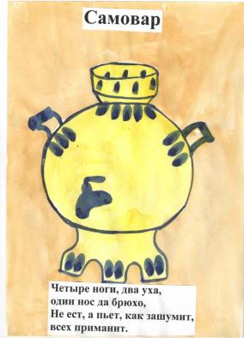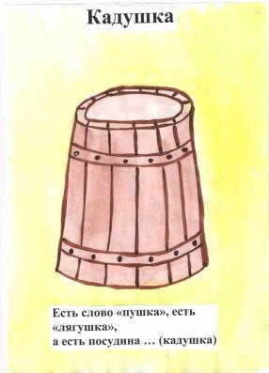

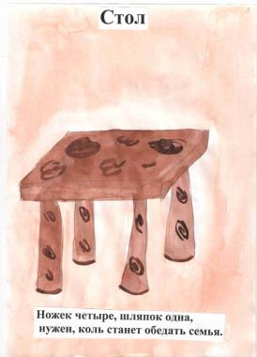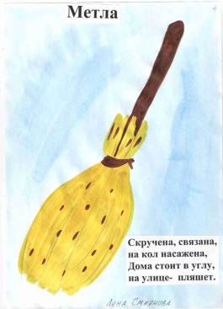
Странички из книжки – самоделки
по сказке К.И. Чуковского «Федорино горе»

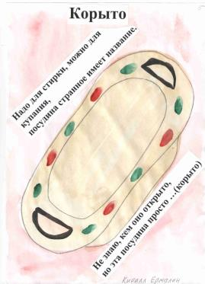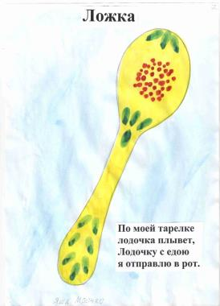

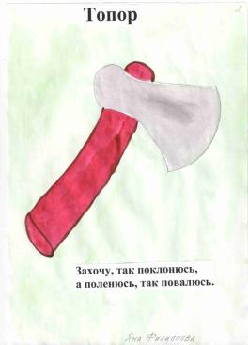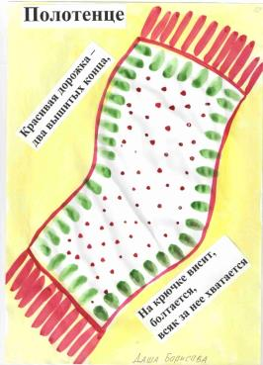

Странички из книжки – самоделки
по сказке К.И. Чуковского «Федорино горе»

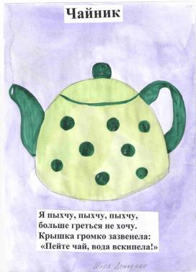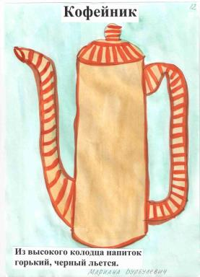

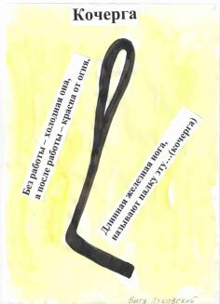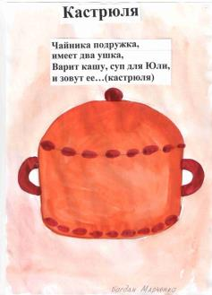
Странички из книжки – самоделки
по сказке К.И. Чуковского «Федорино горе»

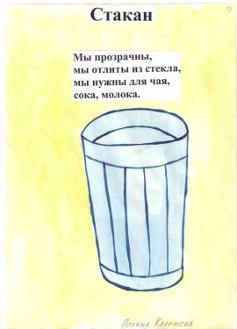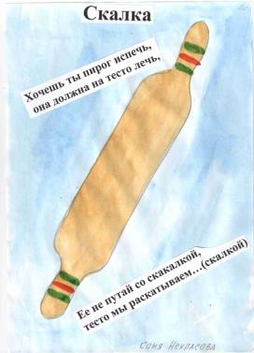

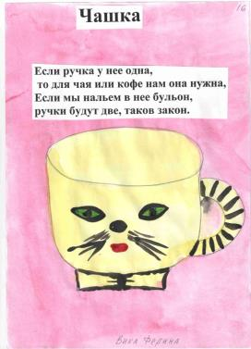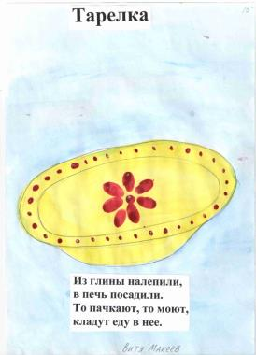
Отрывки из текста сказки К.И. Чуковского
«Федорино горе» для книжки - самоделки

«Скачет сито по полям,
А корыто по лугам…»

«За лопатою метла
Вдоль по улице пошла…»

«Топоры-то, топоры
Так и сыплются с горы»

Но, как черная железная нога,
Побежала, поскакала кочерга.

«И помчалися по улице ножи:
«Эй, держи, держи, держи, держи!»

«И кастрюли на бегу
Закричали утюгу:
«Я бегу, бегу, бегу,
Удержаться не могу!»

«Из окошка вывалился стол
И пошел, пошел, пошел, пошел, пошел…»

«А фарфоровые
блюдца
Над Федорою смеются…»

«Но тарелки вьются, вьются,
А Федоре не даются…»

«Загляни-ка ты
в кадушку –
Там увидишь ты лягушку…»

«Загляни-ка ты
в ушат – Тараканы там кишат…»

«И чашки ушли и стаканы,
Остались одни тараканы…

«И сказала чашка:
«Ах, она бедняжка!»

«И сказала скалка:
«Мне Федору жалко!»

«Долго, долго целовала
И ласкала их она,
Поливала, умывала,
Вытирала их она…

«…Полетели, зазвенели,
Да к Федоре прямо в печь!
Стали жарить, стали печь…

«Самовар стоит,
Словно жар горит:
«Я Федорушку прощаю,
Сладким чаем угощаю!»

«Вот и чайник
за кофейником бежит,
Тараторит, тараторит, дребезжит…»

«А за нею вилки,
Рюмки да бутылки,
Чашки да ложки
Скачут по дорожке…»

